Taita

Veb aplikacija za izdavanje soba i pronalaženje cimera

Specifikacija zahteva

Verzija 1.0

Pregled izmena

|  |  |  |  |
| --- | --- | --- | --- |
| **Datum** | **Verzija** | **Opis** | **Autor** |
| 14.11.2022. | Nacrt | Inicijalna verzija | Dženisa |
| 16.11.2022. | 1.0 | Dopunjena i prerađena verzija | Aldina |
|  |  |  |  |
|  |  |  |  |

Sadržaj

1. Cilj dokumenta 4

2. Opseg dokumenta 4

3. Reference 4

4. Pregled slučajeva korišćenja 4

5. Profili korisnika 7

5.1 Administator 7

5.2 Prijavljeni korisnik 7

5.3 Posetilac 7

6. Opis slučajeva korišćenja 7

6.1 Registracija na sistem 7

6.2 Pretraživanje po ključnoj reči 8

6.3 Filtriranje 8

6.4 Sortiranje 9

6.5 Pregled podataka o oglasima 9

6.6 Prijavljivanje na sistem 10

6.7 Odjava sa sistema 11

6.8 Promena lozinke 12

6.9 Postavljanje novih oglasa 12

6.10 Ažuriranje postojećih oglasa 13

6.11 Brisanje oglasa 13

6.12 Dodavanje podataka o sopstvenom nalogu 14

6.13 Ažuriranje unetih podataka o sopstvenom nalogu 15

6.14 Prijavljeni korisnik – podnosilac zahteva gleda na koje oglase se prijavio 16

6.15 Prijavljeni korisnik – izdavač oglasa gleda ko se prijavio na oglas 16

6.16 Prijavljeni korisnik - podnosilac zahteva upućuje željenu poruku izdavaču oglasa 17

6.17 Prijavljeni korisnik - izdavač oglasa odgovara na poruku podnosiocu zahteva 17

6.18 Pregled korisničkih naloga 18

6.19 Izmena podataka 18

6.20 Brisanje korisničkog naloga 19

7. Dodatni zahtevi 19

7.1 Funkcionalnost 19

7.2 Upotrebljivost 19

7.3 Pouzdanost 19

7.4 Performanse 20

7.5 Podrška i održavanje 20

7.6 Ograničenja 20

Specifikacija zahteva

# Cilj dokumenta

Cilj ovog dokumenta je specifikacija zahteva u pogledu detaljnog opisa slučajeva korišćenja Taita aplikacije.

# Opseg dokumenta

Dokument se odnosi na Taita veb aplikaciju koja će biti razvijena od strane Tutim-a. Taita predstavlja veb aplikaciju za izdavanje soba i pronalaženje cimera. Namena joj je efikasno postavljanje, pretraživanje i prijava na oglase vezane za izdavanje soba i pronalaženje cimera.

# Reference

Spisak korišćene literature:

1. Taita – Dokumentacija projekta, Tutim-Taita, I, verzija 1.0, 2022, Tutim.
2. Taita – Plan realizacije projekta, Tutim-Taita, II, verzija 1.0, 2022, Tutim.
3. Taita – Raspored aktivnosti, Tutim-Taita, II, verzija 1.0, 2022, Tutim.
4. Taita – Vizija sistema, Tutim-Taita , III, verzija 1.0, 2022, Tutim.

# Pregled slučajeva korišćenja

Osnovni UML dijagram koji prikazuje korisnike i slučajeve korišćenja Taita veb apliakcije prikazan je na sledećoj slici:

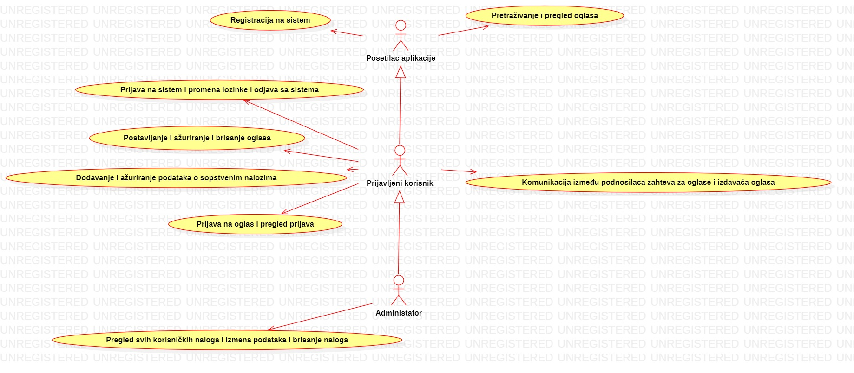

Slučajevi korišćenja *pretraživanje i pregled oglasa, prijava na sistem i promena lozinke i odjava sa sistema, postavljanje i ažuriranje i brisanje oglasa, dodavanje i ažuriranje podataka o sopstvenim nalozima, prijava na oglas i pregled prijava, komunikacija između podnosilaca zahteva za oglase i izdavača oglasa, pregled svih korisničkih naloga i izmena podataka i brisanje naloga* se mogu razložiti dalje na posebne slučajeve korišćenja.

Detaljni UML dijagram za slučaj korišćenja *pretraživanje i pregled oglasa* je prikazan na sledećoj slici:

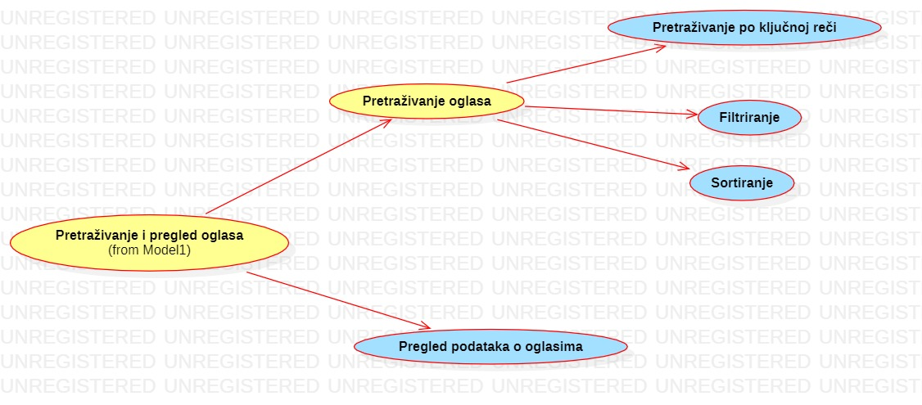

Detaljni UML dijagram za slučaj korišćenja *prijava na sistem i promena lozinke i odjava sa sistema* je prikazan na sledećoj slici:

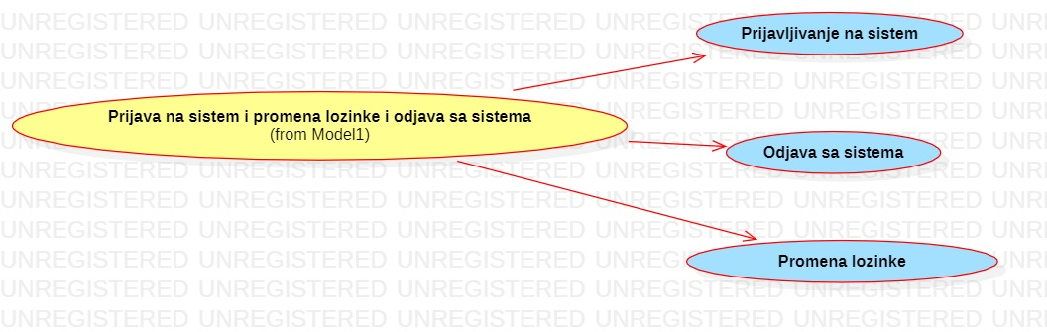

Detaljni UML dijagram za slučaj korišćenja *postavljanje i ažuriranje i brisanje oglasa* je prikazan na sledećoj slici:

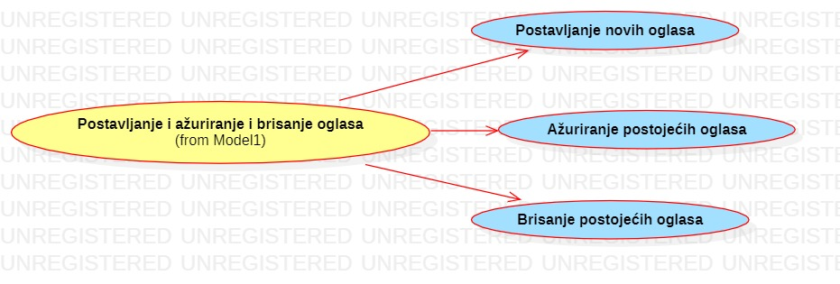

Detaljni UML dijagram za slučaj korišćenja *dodavanje i ažuriranje podataka o sopstvenim nalozima* je prikazan na sledećoj slici:

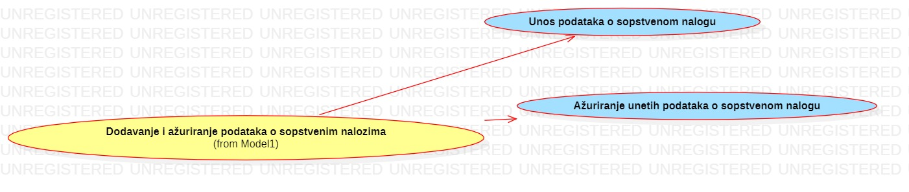

Detaljni UML dijagram za slučaj korišćenja *prijava na oglas i pregled prijava* je prikazan na sledećoj slici:

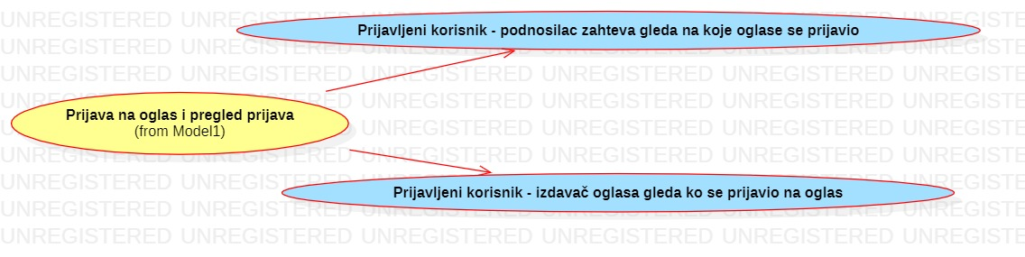

Detaljni UML dijagram za slučaj korišćenja *pregled svih korisničkih naloga i izmena podataka i brisanje naloga* je prikazan na sledećoj slici:

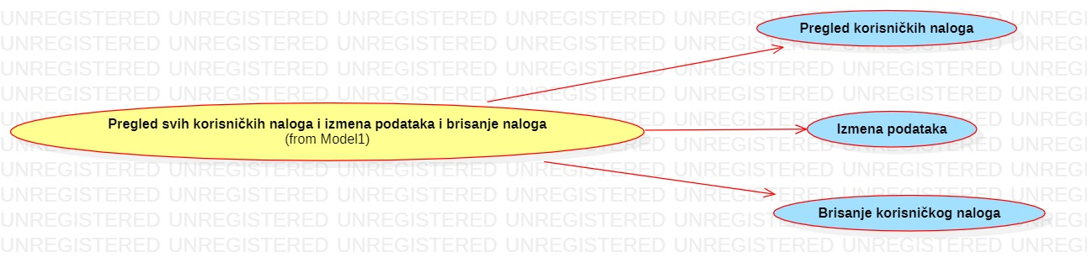

Detaljni UML dijagram za slučaj korišćenja *komunikacija između podnosilaca zahteva za oglase i izdavača oglasa* je prikazan na sledećoj slici:

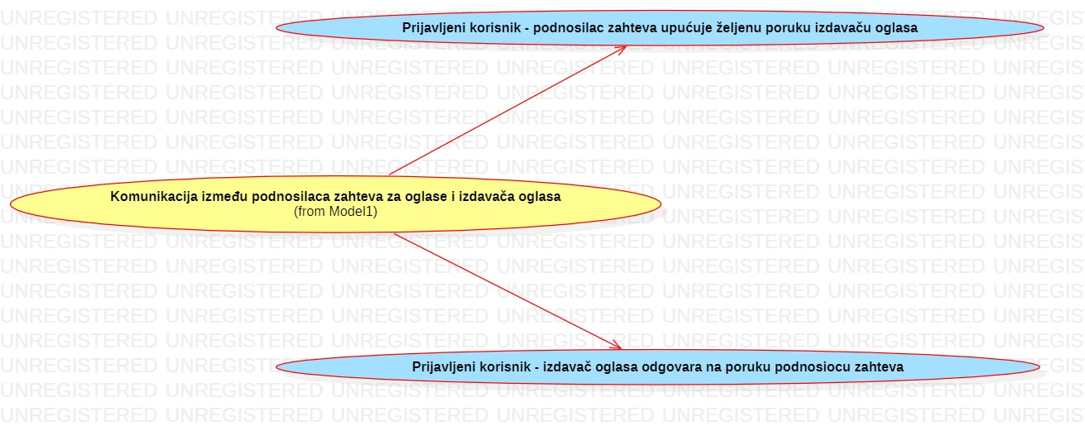

# Profili korisnika

Identifikovani su sledeći profili korisnika Taita veb aplikacije:

## Administator

Administrator može da pregleda i briše korisničke naloge i pregleda, pretražuje, briše i menja oglase. Administrator može da se odjavi sa svog naloga.

## Prijavljeni korisnik

Prijavljeni korisnik može da postavlja nove oglase, menja sopstvene prethodno dodate oglase, uređuje svoj nalog i navodi informacije o sebi, briše oglase, kao i da označava sobe kao već izdate. Takođe, prijavljeni korisnik poseduje mogućnost da oglase dodaje u listu želja, a i da konkuriše za iznajmljivanje već oglašene sobe. Osim toga, ima mogućnost da bira između podnosilaca zahteva i time ostvari kontakt sa njima. Korisnik ima mogućnost da se odjavi sa svog naloga.

## Posetilac

Posetilac može da pretražuje i pregleda oglase, kao i da napravi novi nalog i da se prijavi na postojeći.

# Opis slučajeva korišćenja

## Registracija na sistem

**Kratak opis:**

Posetioci aplikacije Taita će moći da naprave nalog uz registraciju sa imejl adresom i lozinkom.

**Akteri:**

Posetilac aplikacije.

**Preduslovi:**

Korisnik nije trenutno prijavljen.

**Osnovni tok:**

1. Posetilac izborom opcije Registracija započinje kreiranje naloga.
2. Prikazuje se forma za registraciju.
3. Posetilac unosi puno ime, imejl adresu i lozinku i bira opciju Registruj se.
4. Osvežava se stranica na kojoj se nalazi forma.

**Izuzeci:**

Nema.

**Posledice:**

Posetilac je napravio nalog.

**Dijagram sekvence:**

Nema.

## Pretraživanje po ključnoj reči

**Kratak opis:**

Posetilac i prijavljeni korisnik pretražuju željene oglase po ključnoj reči.

**Akteri:**

Posetilac aplikacije i prijavljeni korisnik.

**Preduslovi:**

Oglasi se nalaze na sistem.

**Osnovni tok:**

1. Posetilac aplikacije i prijavljeni korisnik ulaze na stranicu gde se nalaze oglasi.
2. Posetilac aplikacije i prijavljeni korisnik u delu za pretraživanje unose ključnu reč.
3. Prema toj ključnoj reči, prikazuje se lista oglasa koji sadrže ključu reč.

**Izuzeci:**

Nema.

**Posledice:**

Posetilac aplikacije i prijavljeni korisnik su pronašli željene oglase po ključnoj reči.

**Dijagram sekvence:**

Nema.

## Filtriranje

**Kratak opis:**

Posetilac i prijavljeni korisnik traže oglase prema izabranim filterima.

**Akteri:**

Posetilac i prijavljeni korisnik.

**Preduslovi:**

Oglasi su postavljeni.

**Osnovni tok:**

1. Posetilac aplikacije i prijavljeni korisnik ulaze na stranicu gde se nalaze oglasi.
2. Posetilac ili prijavljeni korisnik bira filtere po kojima želi filtrirati rezultate pretrage.
3. Oglasi su izlistani prema izabranim filterima.

**Izuzeci:**

Nema.

**Posledice:**

Oglasi su izlistani prema izabranim filterima.

**Dijagram sekvence:**

Nema.

## Sortiranje

**Kratak opis:**

Posetilac i prijavljeni korisnik traže oglase prema odgovarajućim kriterijumima sortiranja.

**Akteri:**

Posetilac i prijavljeni korisnik.

**Preduslovi:**

Oglasi su postavljeni.

**Osnovni tok:**

1. Posetilac aplikacije i prijavljeni korisnik ulaze na stranicu gde se nalaze oglasi.
2. Posetilac i prijavljeni korisnik traže oglase prema odgovarajućim kriterijumima sortiranja.
3. Oglasi su poređani prema odgovarajućem kriterijumu sortiranja.

**Izuzeci:**

Nema.

**Posledice:**

Oglasi su poređani prema odgovarajućem kriterijumu sortiranja.

**Dijagram sekvence:**

Nema.

## Pregled podataka o oglasima

**Kratak opis:**

Posetilac i prijavljeni korisnik pregledaju oglase.

**Akteri:**

Posetilac i prijavljeni korisnik.

**Preduslovi:**

Prikazana je lista oglasa.

**Osnovni tok:**

1. Posetilac i prijavljeni korisnik biraju jedan oglas iz liste.
2. Posetilac i prijavljeni korisnik imaju mogućnost da pregledaju podatke o oglasu koji su izabrali iz liste.

**Izuzeci:**

Nema.

**Posledice:**

Posetilac i prijavljeni korisnik su pregledali podatke o oglasima.

**Dijagram sekvence:**

Nema.

## Prijavljivanje na sistem

**Kratak opis:**

Posetilac aplikacije i administrator se prijavljuju na sistem.

**Akteri:**

Posetilac aplikacije i administrator.

**Preduslovi:**

Posetilac aplikacije već poseduje nalog.

**Osnovni tok:**

1. Posetilac aplikacije koji je napravio nalog i administrator izborom opcije Prijava započinju prijavljivanje na sistem.
2. Zatim unose korisničko ime i lozinku.
3. Korisnici biraju opciju Prijavi se.

**Izuzeci:**

Nema.

**Posledice:**

Posetilac aplikacije sa nalogom i administrator su prijavljeni.

**Dijagram sekvence:**

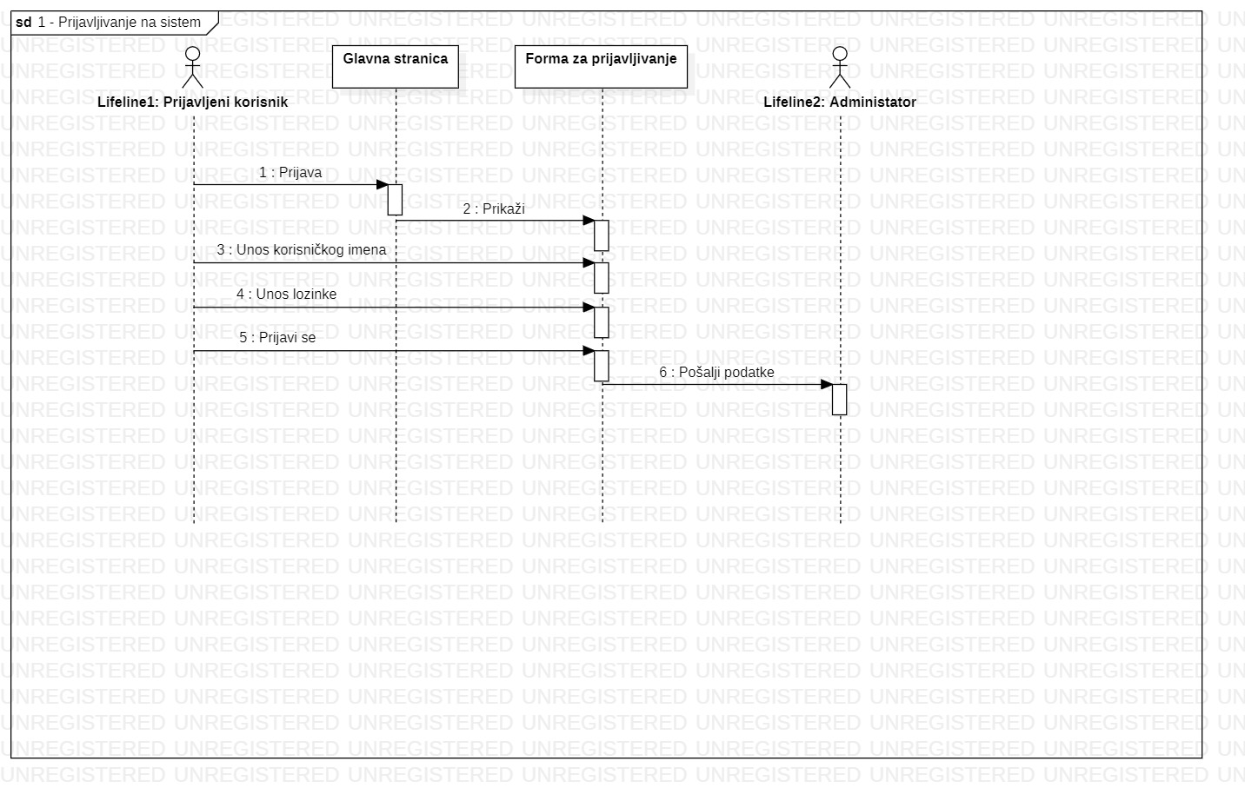

## Odjava sa sistema

**Kratak opis:**

Prijavljeni korisnik i administrator se odjavljuju sa sistema.

**Akteri:**

Prijavljeni korisnik i administrator.

**Preduslovi:**

Prijavljeni korisnik i administrator su prijavljeni.

**Osnovni tok:**

1. Prijavljeni korisnik i administrator biraju opciju Odjava.
2. Stranica se osvežava.

**Izuzeci:**

Nema.

**Posledice:**

Prijavljeni korisnik i administrator su odjavljeni sa sistema.

**Dijagram sekvence:**

Nema.

## Promena lozinke

**Kratak opis:**

Prijavljeni korisnik i administrator menjaju lozinku na svom nalogu.

**Akteri:**

Prijavljeni korisnik i administrator.

**Preduslovi:**

Korisnici se nalaze na pregledu svog naloga.

**Osnovni tok:**

1. Prijavljeni korisnik i administrator menjaju lozinku na svom nalogu odabirom opcije Promeni.
2. Korisnici unose staru lozinku.
3. Korisnici unose novu lozinku.
4. Korisnici ponavljaju novu lozinku.

**Izuzeci:**

Nema.

**Posledice:**

Lozinka je promenjena.

**Dijagram sekvence:**

Nema.

## Postavljanje novih oglasa

**Kratak opis:**

Prijavljeni korisnici postavljaju novi oglas.

**Akteri:**

Prijavljeni korisnik.

**Preduslovi:**

Nema.

**Osnovni tok:**

1. Prijavljeni korisnik bira opciju Postavi novi oglas.
2. Prijavljeni korisnik se nalazi na stranici gde može da postavi novi oglas.
3. On unosi naziv oglasa.
4. Zatim unosi fotografiju oglasa.
5. Unosi takođe i lokaciju oglasa.
6. Unosi površinu te nekretnine (sobe).
7. Odabirom opcije Potvrdi, prijavljeni korisnik postavlja novi oglas.

**Izuzeci:**

Nema.

**Posledice:**

Prijavljeni korisnik je postavio novi oglas.

**Dijagram sekvence:**

Nema.

## Ažuriranje postojećih oglasa

**Kratak opis:**

Prijavljeni korisnik i administrator ažuriraju podatke o oglasima.

**Akteri:**

Prijavljeni korisnik i administrator.

**Preduslovi:**

Oglasi su postavljeni.

**Osnovni tok:**

1. Prijavljeni korisnik i administrator ulaze na stranicu gde su izlistani oglasi.
2. Oni biraju oglas koji žele da izmene, podrazumeva se i brisanje podataka o tom oglasu.
3. Zatim menjaju željene podatke tog oglasa ili brišu željene podatke.
4. Odabirom opcije Potvrdi, prijavljeni korisnik je izmenio (eventualno obrisao) podatke o oglasu.

**Izuzeci:**

Nema.

**Posledice:**

Prijavljeni korisnik i administrator su promenili podatke o oglasima.

**Dijagram sekvence:**

Nema.

## Brisanje oglasa

**Kratak opis:**

Prijavljeni korisnik i administrator brišu oglase.

**Akteri:**

Prijavljeni korisnik i administrator.

**Preduslovi:**

Oglasi su postavljeni.

**Osnovni tok:**

1. Prijavljeni korisnik i administrator ulaze na stranicu gde su izlistani oglasi.
2. Oni biraju oglas koji žele izbrisati.
3. Nakon odabira, prijavljeni korisnik i administrator započinju proces brisanja oglasa putem opcije Izbriši oglas.
4. Zatim iskače prozor koji pita da li su prijavljeni korisnik i administrator sigurni da žele da obrišu taj oglas.
5. Prijavljeni korisnik i administrator potvrđuju klikom na dugme Potvrdi i time je oglas izbrisan.

**Izuzeci:**

Nema.

**Posledice:**

Prijavljeni korisnik i administrator su promenili podatke o oglasima.

**Dijagram sekvence:**

Nema

## Dodavanje podataka o sopstvenom nalogu

**Kratak opis:**

Prijavljeni korisnik dodaje podatke o sebi na svom nalogu.

**Akteri:**

Prijavljeni korisnik.

**Preduslovi:**

Nema.

**Osnovni tok:**

1. Prijavljeni korisnik ulazi na stranicu svog naloga.
2. Odabirom opcije Dodaj podatke, prijavljeni korisnik unosi podatke.
3. Prijavljeni korisnik dodaje datum rođenja.
4. Prijavljeni korisnik dodaje mesto rođenja.
5. Prijavljeni korisnik je dodaje obrazovanje.
6. Prijavljeni korisnik dodaje mesto stalnog boravka.
7. Odabirom opcije Sačuvaj, prijavljeni korisnik unosi sve ove podatke o sebi.

**Izuzeci:**

Nema.

**Posledice:**

Prijavljeni korisnik je dodao podatke o sebi na svom nalogu.

**Dijagram sekvence:**

Nema.

## Ažuriranje unetih podataka o sopstvenom nalogu

**Kratak opis:**

Prijavljeni korisnik menja već unete podatke o sebi na svom nalogu.

**Akteri:**

Prijavljeni korisnik.

**Preduslovi:**

Prijavljeni korisnik je na stranici svog naloga.

**Osnovni tok:**

1. Prijavljeni korisnik bira podatke koje želi da promeni (eventualno obriše).
2. Korisnik menja podatke.
3. Korisnik čuva izmene odabirom opcije Sačuvaj izmene.

**Izuzeci:**

Nema.

**Posledice:**

Podaci o prijavljenom korisniku su izmenjeni.

**Dijagram sekvence:**

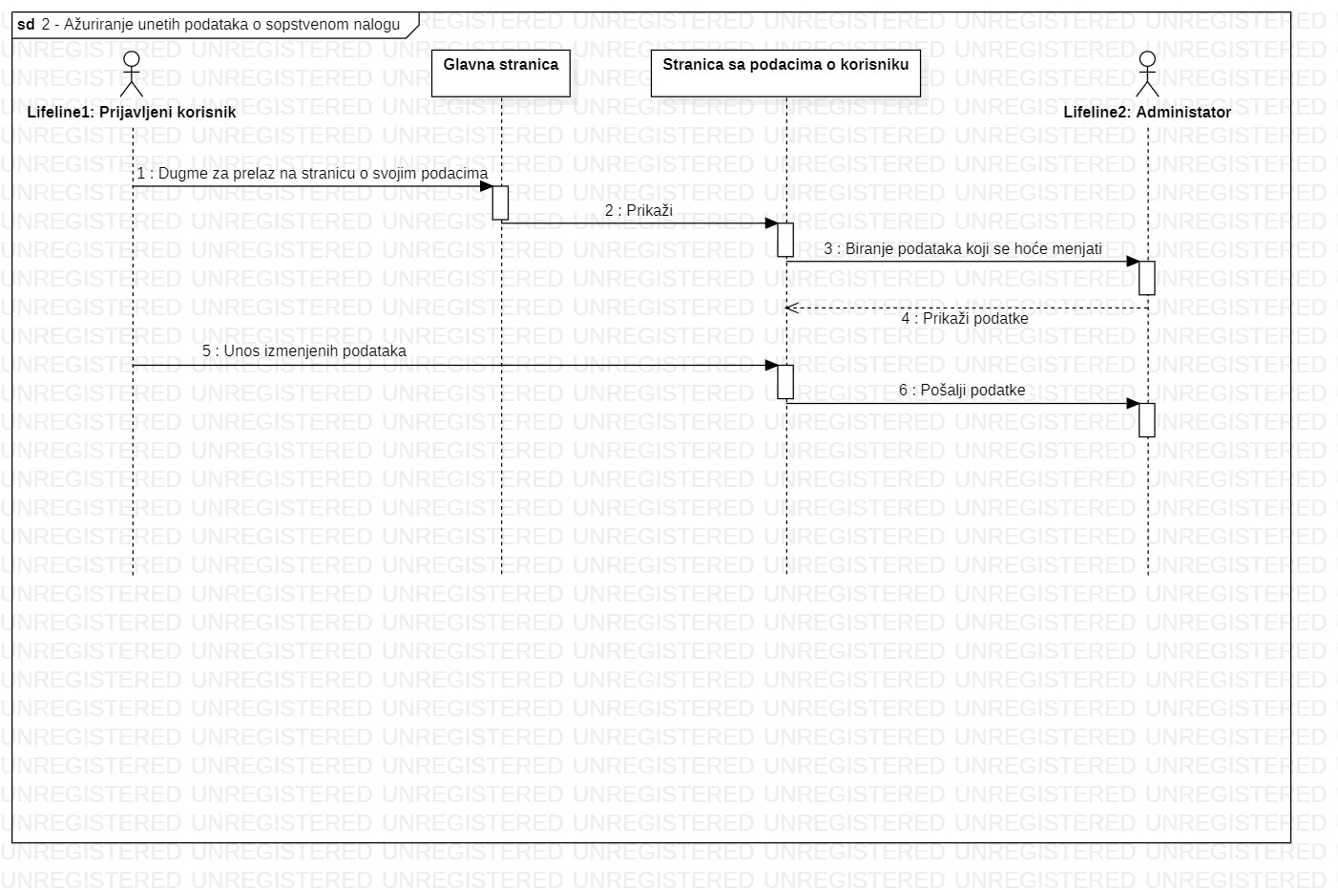

## Prijavljeni korisnik – podnosilac zahteva gleda na koje oglase se prijavio

**Kratak opis:**

Prijavljeni korisnik – podnosilac zahteva gleda na koje oglase se prijavio.

**Akteri:**

Prijavljeni korisnik.

**Preduslovi:**

Prijavljeni korisnik se prijavio na oglas.

**Osnovni tok:**

1. Prijavljeni korisnik se nalazi na stranici gde su smešteni oglasi na koje se prijavio.
2. Prijavljeni korisnik pregleda oglase na koje se prijavio.
3. Prijavljeni korisnik odabirom opcije Pogledaj druge podnosioce zahteva pregleda ko se sve prijavio na oglase na kojima se on prijavio.

**Izuzeci:**

Nema.

**Posledice:**

Prijavljeni korisnik je napravio uvid u to na koje oglase je prijavljen i ko se prijavio na istim.

**Dijagram sekvence:**

Nema.

## Prijavljeni korisnik – izdavač oglasa gleda ko se prijavio na oglas

**Kratak opis:**

Prijavljeni korisnik – izdavač oglasa gleda ko se prijavio na oglas.

**Akteri:**

Prijavljeni korisnik.

**Preduslovi:**

Podnosioci zahteva su se prijavili na oglas.

**Osnovni tok:**

1. Prijavljeni korisnik – izdavač oglasa ulazi na stranicu podataka o oglasima.
2. Odabirom opcije Prijavljeni kandidati izdavač oglasa pregleda ko se prijavio na postavljeni oglas.

**Izuzeci:**

Nema.

**Posledice:**

Prijavljeni korisnik – izdavač oglasa pregleda ko se prijavio na oglas.

**Dijagram sekvence:**

Nema.

## Prijavljeni korisnik - podnosilac zahteva upućuje željenu poruku izdavaču oglasa

**Kratak opis:**

Prijavljeni korisnik – podnosilac zahteva upućuje željenu poruku izdavaču oglasa.

**Akteri:**

Prijavljeni korisnik.

**Preduslovi:**

Prijavljeni korisnik je na stranici gde se nalaze podaci o oglasu.

**Osnovni tok:**

1. Podnosilac bira opciju Slanje poruke.
2. Podnosilac piše željenu poruku.
3. Prijavljeni korisnik – podnosilac zahteva odabirom opcije Predaj šalje tu poruku.
4. Osvežava se stranica na kojoj se nalazi oglas.

**Izuzeci:**

Nema.

**Posledice:**

Prijavljeni korisnik – podnosilac zahteva je poslao poruku izdavaču oglasa.

**Dijagram sekvence:**

Nema.

## Prijavljeni korisnik - izdavač oglasa odgovara na poruku podnosiocu zahteva

**Kratak opis:**

Prijavljeni korisnik - izdavač oglasa odgovara na poruku podnosiocu zahteva.

**Akteri:**

Prijavljeni korisnik.

**Preduslovi:**

Podnosilac zahteva je poslao poruku.

**Osnovni tok:**

1. Izdavač oglasa ulazi na stranicu gde se nalaze podaci o oglasima
2. Izdavač oglasa bira željeni oglas.
3. Izdavač oglasa bira opciju Prikaži poruke.
4. Prikazije se lista svih konverzacija vezanih za izabrani oglas.
5. Izdavač oglasa bira željenu konverzaciju.
6. Izdavač oglasa odabirom opcije Odgovori na poruku odgovara na poruku.

**Izuzeci:**

Nema.

**Posledice:**

Prijavljeni korisnik – izdavač oglasa je odgovorio na poruku upućenu od strane podnosioca zahteva.

**Dijagram sekvence:**

Nema.

## Pregled korisničkih naloga

**Kratak opis:**

Administrator pregleda korisničke naloge.

**Akteri:**

Administrator.

**Preduslovi:**

Administrator je ušao na stranicu o korisničkim nalozima.

**Osnovni tok:**

1. Administrator bira nalog koji će da pregleda.
2. Administrator pregleda podatke o korisničkim nalozima.

**Izuzeci:**

Nema.

**Posledice:**

Korisnički nalozi su pregledani od strane administratora.

**Dijagram sekvence:**

Nema.

## Izmena podataka

**Kratak opis:**

Administrator menja podatke o korisničkim nalozima.

**Akteri:**

Administrator.

**Preduslovi:**

Administrator je na stranici gde su podaci o korisničkim nalozima.

**Osnovni tok:**

1. Administrator bira korisnički nalog.
2. Administrator menja podatke (eventualno briše) o tom izabranom nalogu.
3. Te izmene čuva odabirom opcije Sačuvaj izmene.
4. Osvežava se stranica bna kojoj su podaci o korisničkim nalozima.

**Izuzeci:**

Nema.

**Posledice:**

Administrator je izmenio podatke o korisničkim nalozima.

**Dijagram sekvence:**

Nema.

## Brisanje korisničkog naloga

**Kratak opis:**

Administrator briše korisničke naloge.

**Akteri:**

Administrator.

**Preduslovi:**

Administrator se nalazi na stranici gde su korisnički nalozi.

**Osnovni tok:**

* 1. Administrator bira korisnički nalog koji želi da izbriše.
  2. Nakon odabira, administrator započinje proces brisanja naloga putem opcije Izbriši nalog.
  3. Zatim iskače prozor koji pita da li je administrator siguran da želi da obriše taj nalog.
  4. Administrator potvrđuje klikom na dugme Potvrdi i time je nalog izbrisan.

**Izuzeci:**

Nema.

**Posledice:**

Administrator je izbrisao korisnički nalog.

**Dijagram sekvence:**

Nema.

# Dodatni zahtevi

## Funkcionalnost

U ovom odeljku su specificirani funkcionalni zahtevi koji su zajednički za više slučajeva korišćenja.

Taita veb aplikacija ne zahteva nikakve dodatne funkcionalnosti.

## Upotrebljivost

U ovom odeljku su specificirani zahtevi koji su vezani za, ili utiču na upotrebljivosti sistema koji se razvija.

**Korisnički interfejs prilagođen korisniku:**

Korisnički interfejs Taita veb aplikacije će biti dizajniran tako da bude omogućeno jednostavno i intuitivno korišćenje bez potrebe za organizovanjem dodatne obuke.

## Pouzdanost

U ovom odeljku su specificirani zahtevi u pogledu pouzdanosti sistema koji se razvija.

**Dostupnost:**

Taita veb aplikacija će biti dostupna 24 časa dnevno, 7 dana u nedelji. Vreme kada aplikacija nije dostupna ne sme da pređe 10%.

**Srednje vreme između otkaza:**

Srednje vreme između dva sukcesivna otkaza ne sme da padne ispod 120 sati.

## Performanse

U ovom odeljku su specificirani zahtevi koji definišu željene performanse sistema koji se razvija.

**Broj korisnika koji simultano pristupaju:**

Sistem će da podrži do 1000 simultanih pristupa korisnika aplikaciji.

**Vreme odziva za pristup bazi podataka:**

Vreme potrebno za pristupanje bazi podataka u cilju izvršenje nekog upita ne sme da veće od 5 sekundi.

## Podrška i održavanje

U ovom odeljku su specificirani zahtevi koji treba da poboljšaju stepen podrške i mogućnost održavanja sistema koji se razvija.

Taita veb aplikacija ne zahteva posebnu podršku i održavanje.

## Ograničenja

U ovom odeljku su specificirana ograničenja kojih se treba pridržavati pri projektovanju sistema koji se razvija.

**Hardverska platforma:**

Klijentski deo sistema treba da ima mogućnost izvršavanja na bilo kom PC računaru sa minimum Intel(R) Core(TM) i5-1035G1 procesorom i 8 GB RAM memorije.

Serverski deo sistema će raditi na PC računaru sa procesorom Intel(R) Core(TM) i5-1035G i 8GB RAM memorije.

**Tipovi veb čitača:**

Klijentski deo Taita aplikacije će biti optimizovan za sledeće veb čitače: Google Chrome, Firefox, Microsoft Edge, Opera.